МИНИСТЕРСТВО НАУКИ И ВЫСШЕГО ОБРАЗОВАНИЯ  
РОССИЙСКОЙ ФЕДЕРАЦИИ

Федеральное государственное автономное образовательное учреждение   
высшего образования

«КРЫМСКИЙ ФЕДЕРАЛЬНЫЙ УНИВЕРСИТЕТ им. В. И. ВЕРНАДСКОГО»

ФИЗИКО-ТЕХНИЧЕСКИЙ ИНСТИТУТ

Кафедра компьютерной инженерии и моделирования

**ОТЧЕТ ПО ПРАКТИЧЕСКОМУ ЗАДАНИЮ №7**

**«Файловые системы операционных систем»**

Практическая работа

по дисциплине «Системное программное обеспечение»

студента 3 курса группы ИВТ-б-о-222(1)

Гоголева Виктора Григорьевича

09.03.01 «Направление подготовки»

Симферополь, 2025

**Ход работы**

1.Создать в виртуальной машине неразмеченный диск, который затем использовать для создания различных файловых систем

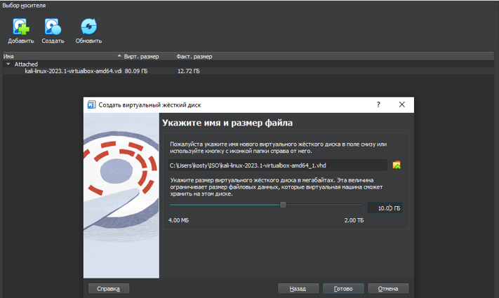

Рисунок – создание виртуального диска

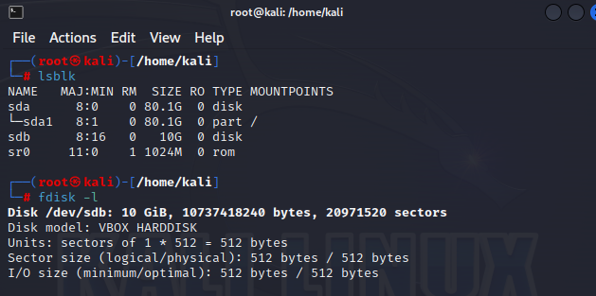

Рисунок – проверка диска и блочных устройств

Как видно в системе появился диск sdb1 на 10Gb, но он пока не размечен и без файловых систем.

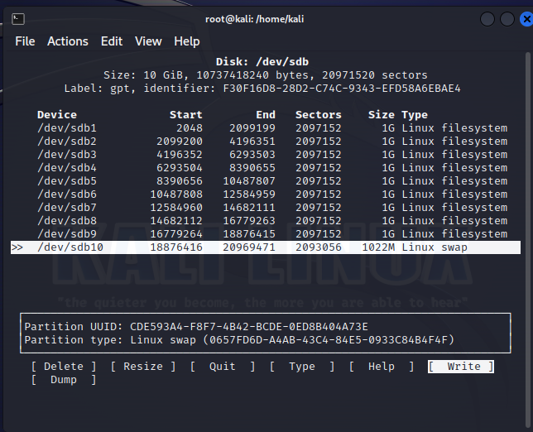

Рисунок – разметка созданного диска (я воспользовался утилитой cfdisk)

Создано 10 разделов – каждый размером по 1Gb

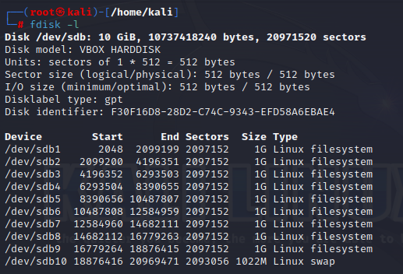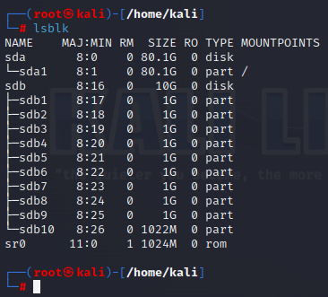

Рисунок – проверка состояние диска и блочных устройств после разметки

СОЗДАНИЕ РАЗЛИЧНЫХ ФАЙЛОВЫХ СИСТЕМ НА РАЗДЕЛАХ ДИСКА

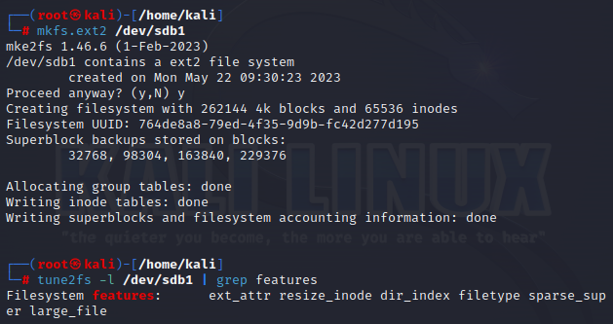

Рисунок – создание файловой системы ext2(Не поддерживает журналирование)

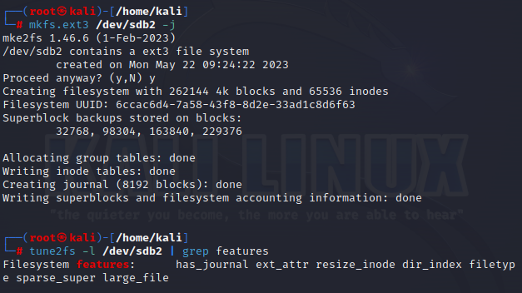

Рисунок – создание файловой системы ext3

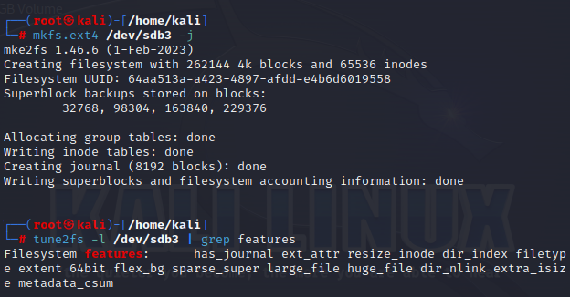

Рисунок – создание файловой системы ext4(по умолчанию)

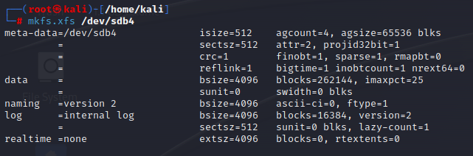

Рисунок – создание файловой системы xfs

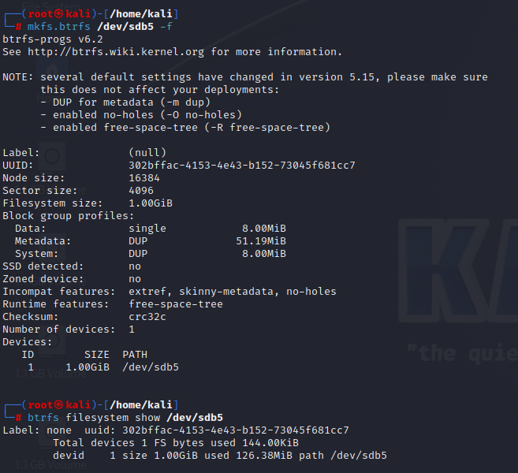

Рисунок – создание файловой системы BTRFS

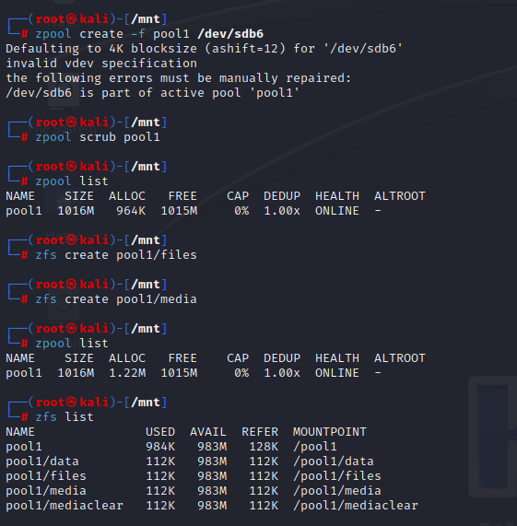

Рисунок – создание файловой системы ZFS



Рисунок – создание файловой системы FAT32

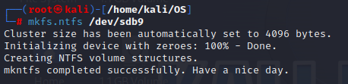

Рисунок – создание файловой системы ntfs

Создать раздел swap и активировать его в системе. Создать файловую систему типа swap в файле и активировать в системе.

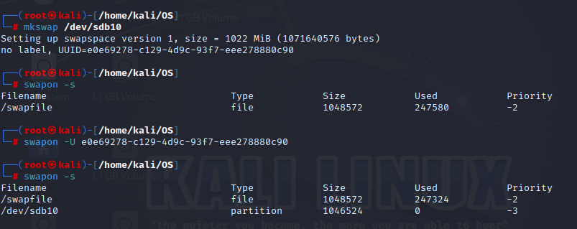

Рисунок – создание swap- раздела

АВТОМАТИЗАЦИЯ МОНТИРОВАНИЯ

Настроить ОС, чтобы все файловые системы монтировались при старте системы. 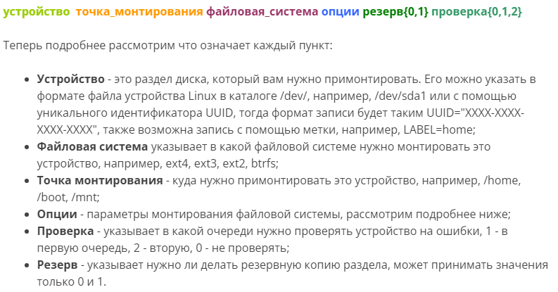

Рисунок – синтаксис команды mount

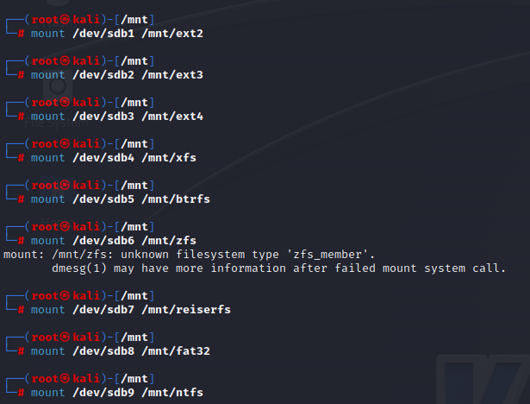

Рисунок - Монтирование форматированных разделов в директории системы

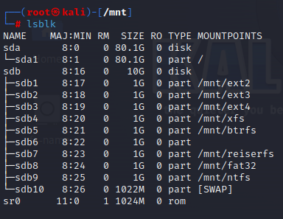

Рисунок – список блочных устройств и их точек монтирования

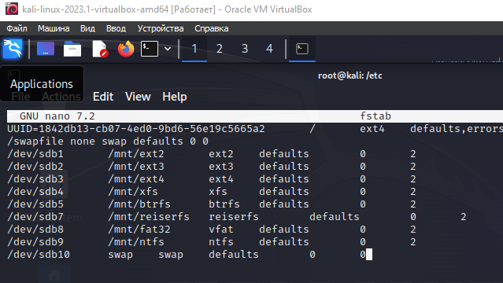

Рисунок – вывод всех перемонтированных разделов и ФС на них после перезагрузки

СКРИПТЫ

1. 15 Протестировать все разделы для операций чтения маленьких файлов (16кб), цикл не менее 100 раз

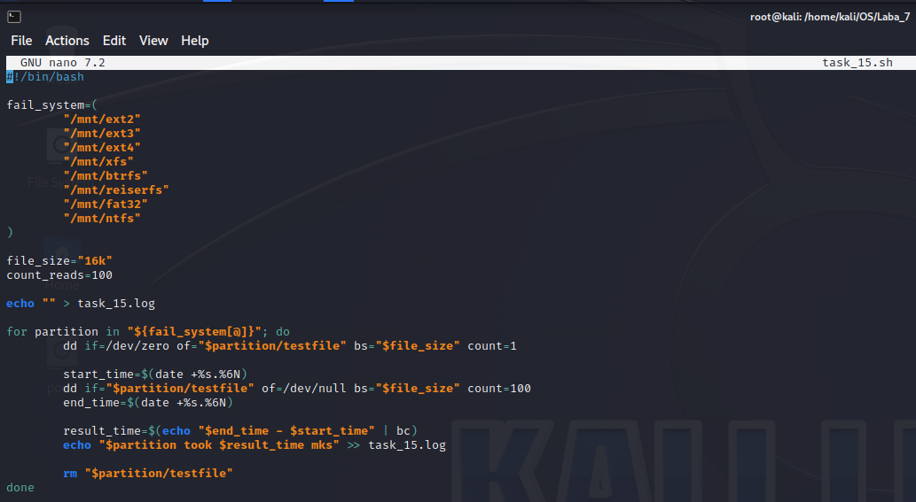

Рисунок – скрипт тестирования разделов на чтение маленьких файлов

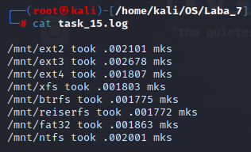

Рисунок – вывод лога по чтению маленьких файлов

16. Протестировать все файловые системы для операций чтения больших файлов(500мб)

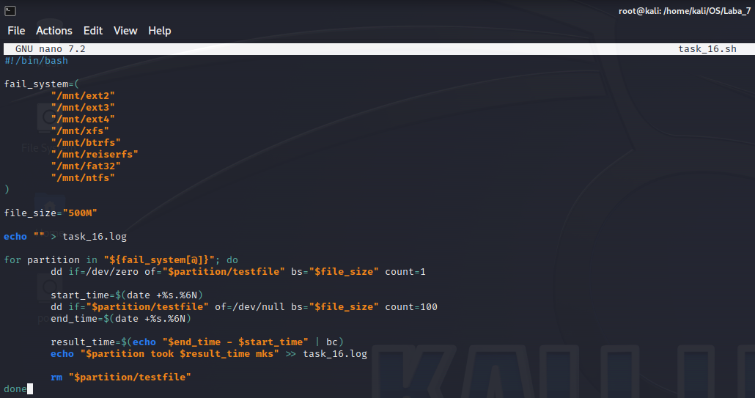  
Рисунок – скрипт тестирования больших файлов

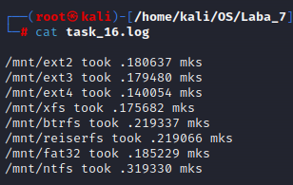

Рисунок – вывод результатов тестирования чтения больших файлов

17.Протестировать операции записи для маленьких файлов

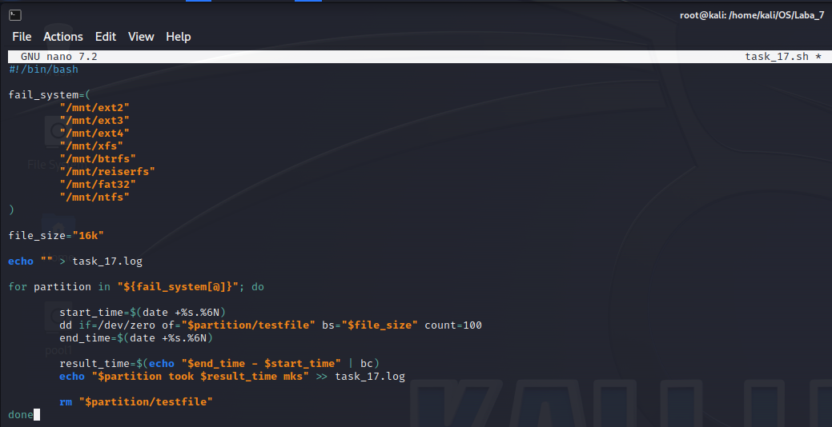

Рисунок – скрипт тестирования операций записи для маленьких файлов

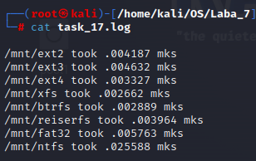

Рисунок – результат тестирования операций чтения для маленьких файлов

18. Протестировать операции записи для больших файлов

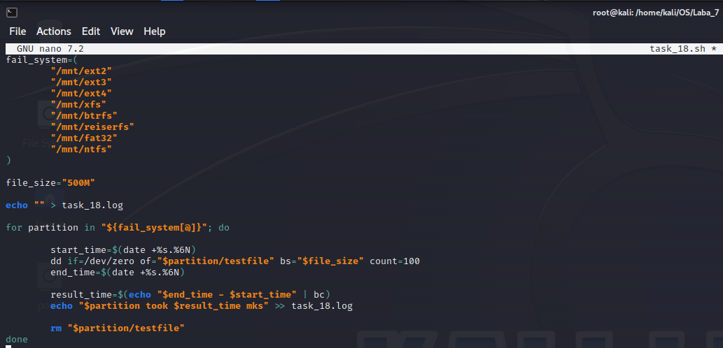

Рисунок – скрипт тестирования операций записи для больших файлов

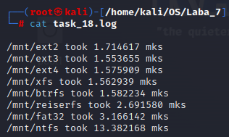

Рисунок – вывод результатов тестирования операций записи больших файлов

19. Создать структуру каталогов с не менее чем 1000 подкаталогов в каждой файловой системе, замерить время создания.  
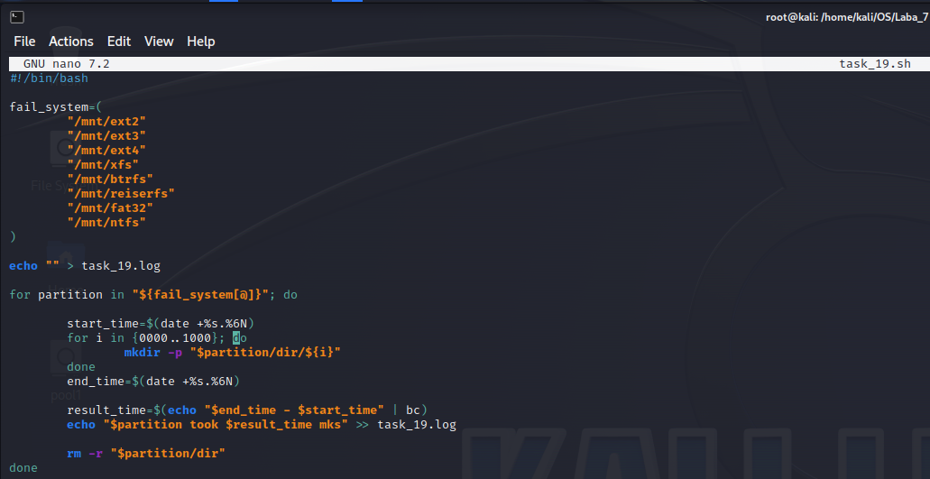

Рисунок – листинг скрипта для создания структуры каталогов

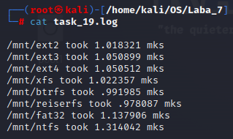

Рисунок – вывод информации о времени создания для каждой файловой системы

20. Замерить время поиска по созданной структуре для каждой файловой системы

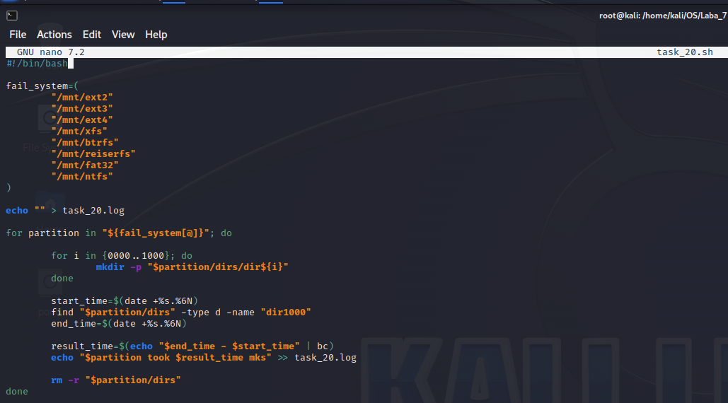

Рисунок – листинг скрипта для вычислении времени поиска по созданной структуре для каждой ФС

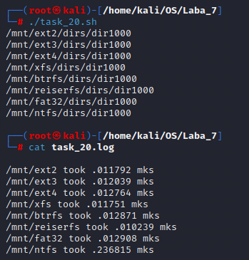

Рисунок - вывод результатов замеров времени поиска по созданной структуре для каждой ФС

ВИЗУАЛИЗАЦИЯ РЕЗУЛЬТАТОВ РАБОТЫ

21. Представить результаты каждого эксперимента по замеру производительности операции в файловой системе в виде графика

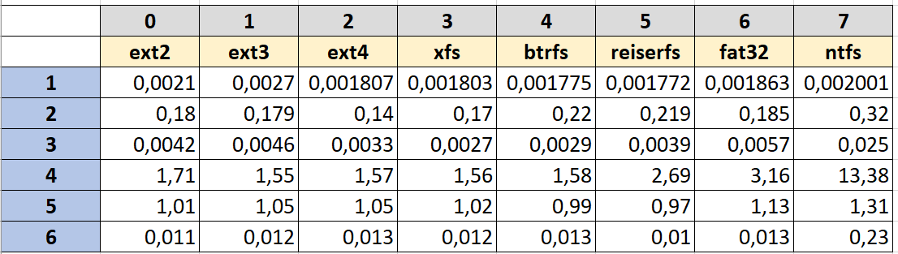

Рисунок – занес результаты вычислений по каждой из ФС в таблицу Excel

